Trường THCS Kỳ Phương tổ chức các hoạt động chào mừng ngày Thành lập Hôi Liên hiệp Phụ nữ Việt Nam 20 - 10 - 2022
Thực hiện sự chỉ đạo của LĐLĐ thị xã kỳ Anh về việc hướng dẫn kỷ niệm 92 năm ngày thành lập Hội Liên hiệp Phụ nữ Việt Nam (20/10/1930 – 20/10/2022)
Thực hiện Hướng dẫn số 03/HĐ-LĐLĐ ngày 30 tháng 9 năm 2022 của Liên đoàn lao động thị xã Kỳ Anh về việc tổ chức hoạt động nhân kỷ niệm ngày phụ nữ Việt Nam 20/10/2022.
Dưới sự chỉ đạo của Chi bộ và Ban giám hiệu trường THCS Kỳ Phương về việc tổ chức các hoạt động chào mừng các ngày lễ lớn, Ban Chấp hành Công đoàn cơ sở Trường THCS Kỳ Phương đã tổ chức các hoạt động thiết thực và có ý nghĩa nhằm ôn lại những truyền thống vẻ vang và phẩm chất tốt đẹp của phụ nữ Việt Nam, bên cạnh đó giúp nữ đoàn viên nhận thức sâu sắc hơn về vai trò, vị trí của phụ nữ, tinh thần đoàn kết đấu tranh vì mục tiêu bình đẳng giới và sự phát triển của Phụ nữ Việt Nam. Ngoài ra còn tạo sân chơi lành mạnh, bổ ích để nữ đoàn viên, lao động trong trường giao lưu học hỏi, nâng cao trách nhiệm và đẩy mạnh phong trào thi đua “Giỏi việc trường – Đảm việc nhà”, hoàn thành xuất sắc nhiệm vụ năm học, lập thành tích chào mừng Đại hội công đoàn các cấp.
Bên cạnh buổi tọa đàm thì chiều ngày 17 tháng 10 năm 2022 Công đoàn phối hợp với các tổ chuyên môn tổ chức thành công Hội giảng chào mừng ngày 20/10, trong đó mỗi tổ đăng kí 2 tiết thao giảng. Các tiết dạy được chuẩn bị rất chu đáo và đặc biệt là trên tinh thần đổi mới phương pháp dạy học theo hướng phát triển phẩm chất, năng lực học sinh. Trong các tiết học các em học sinh học tập rất sôi nổi, hứng thú, tích cực và rất sáng tạo được BGH nhà trường và đồng nghiệp dự giờ đánh giá rất cao.
Ngoài ra, chiều ngày 19 tháng 10 năm 2022 tổ nữ công kết hợp với Công đoàn trường đã tổ chức buổi giao lưu bóng chuyền với tổ nữ công của Công đoàn trường THCS Kỳ Long. Trận giao hữu không những góp phần rèn luyện sức khỏe, tạo tiếng cười vui vẻ, tâm lý thoải mái mà còn góp phần tạo nên tinh thần đoàn kết trong chị em và thắt chặt tình cảm với đơn vị trường bạn.
MỘT SỐ HÌNH ẢNH CỦA CÁC HOẠT ĐỘNG
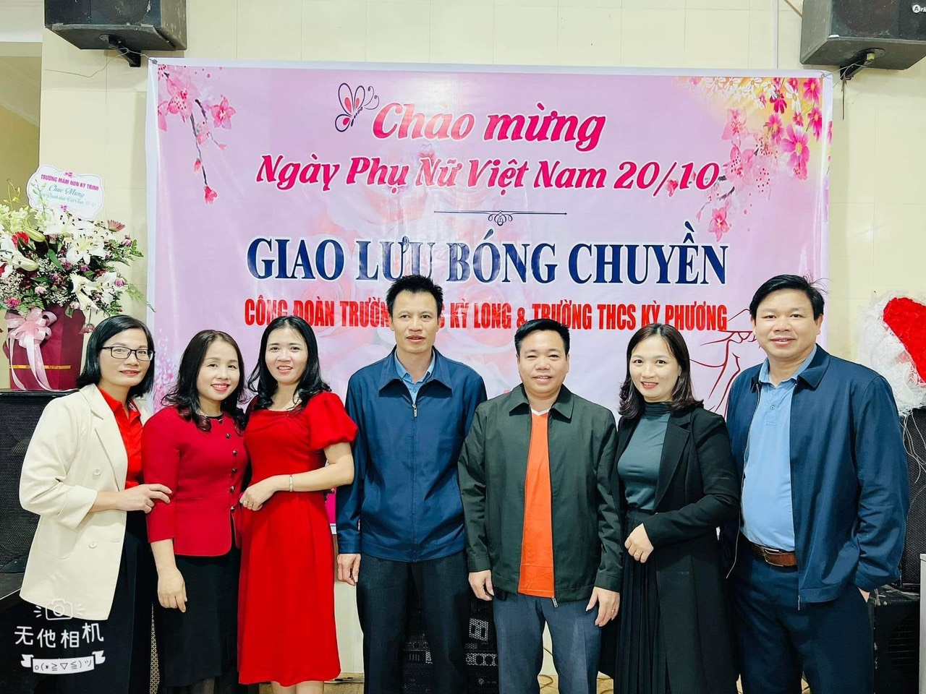
BCH Công đoàn trường THCS Kỳ Long và trường THCS Kỳ Phương chụp ảnh lưu niệm.
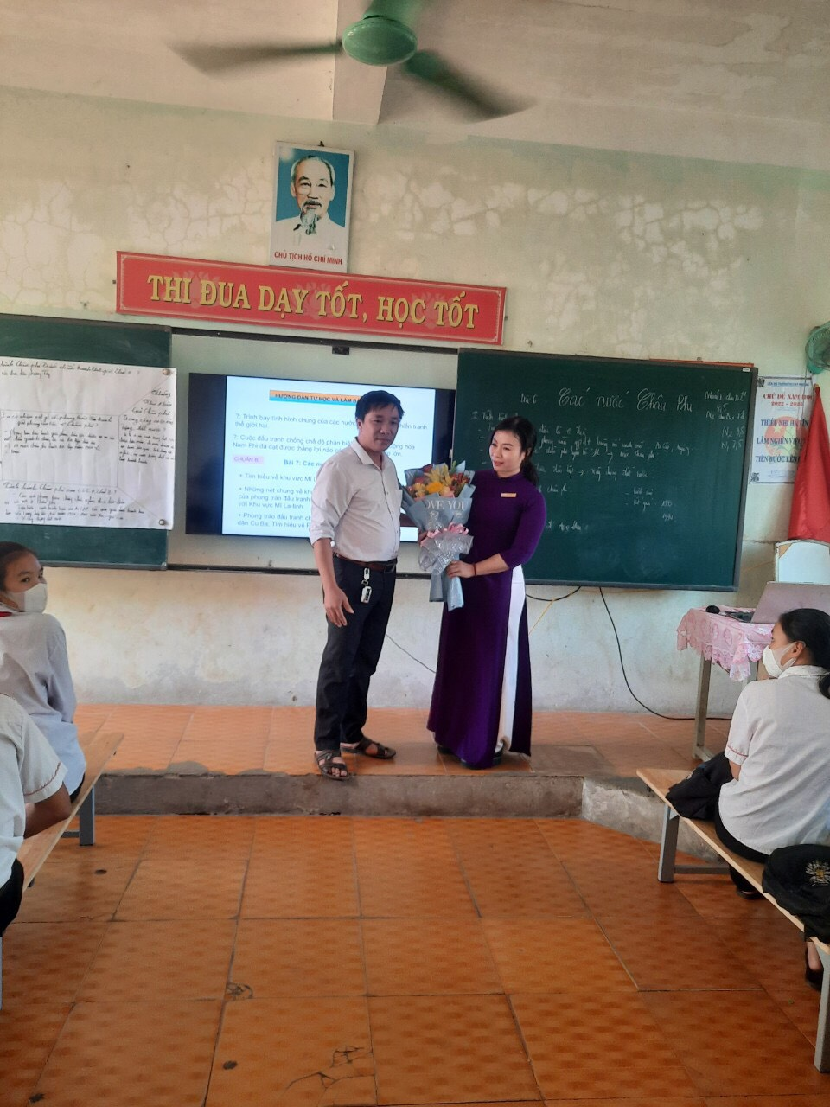
Tiết dạy Lịch Sử chào mừng ngày 20/10 của cô giáo Nguyễn Thanh Loan – Tổ Văn-Sử-Địa-GDCD
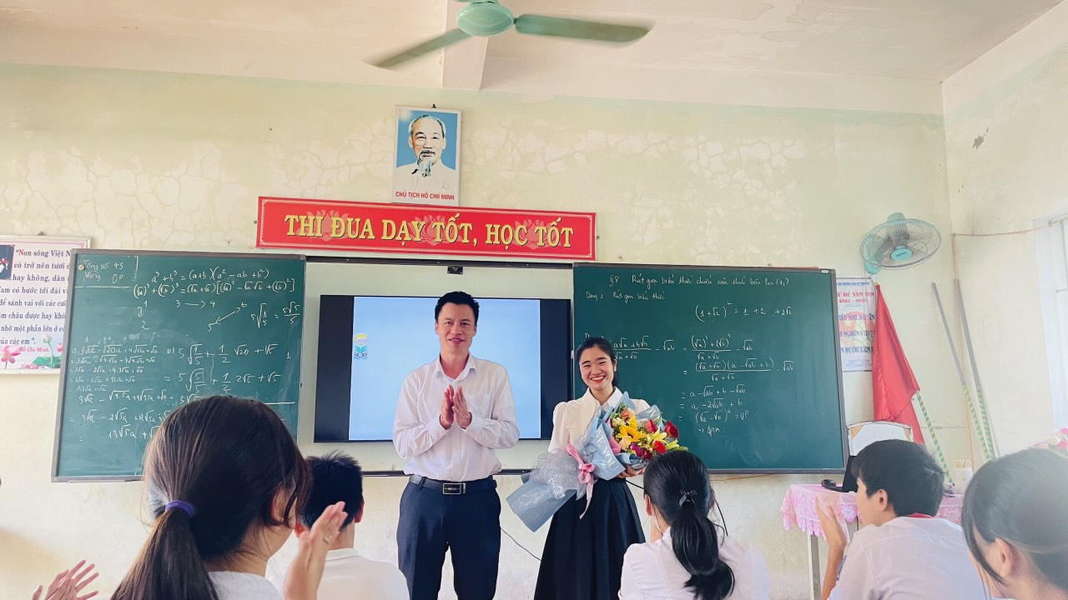
Tiết dạy Toán chào mừng ngày 20/10 của cô giáo Thân Thị Hà Trinh – Tổ Toán-Lý-Tin
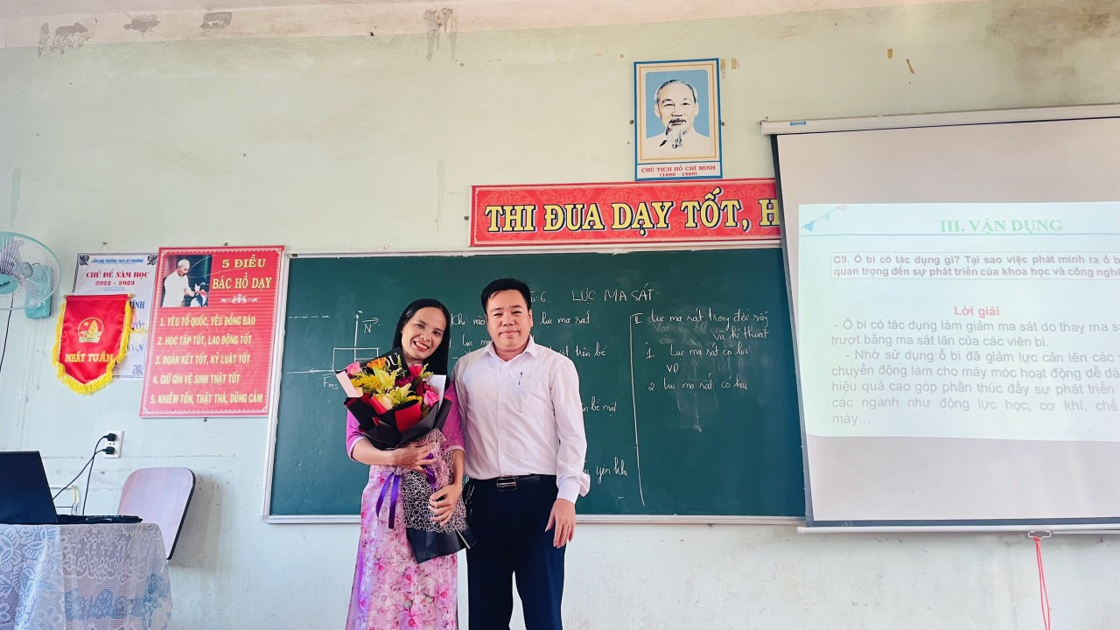
Tiết dạy Vật Lý chào mừng ngày 20/10 của cô giáo Trần Thị Thu Hằng – Tổ Toán-Lý-Tin
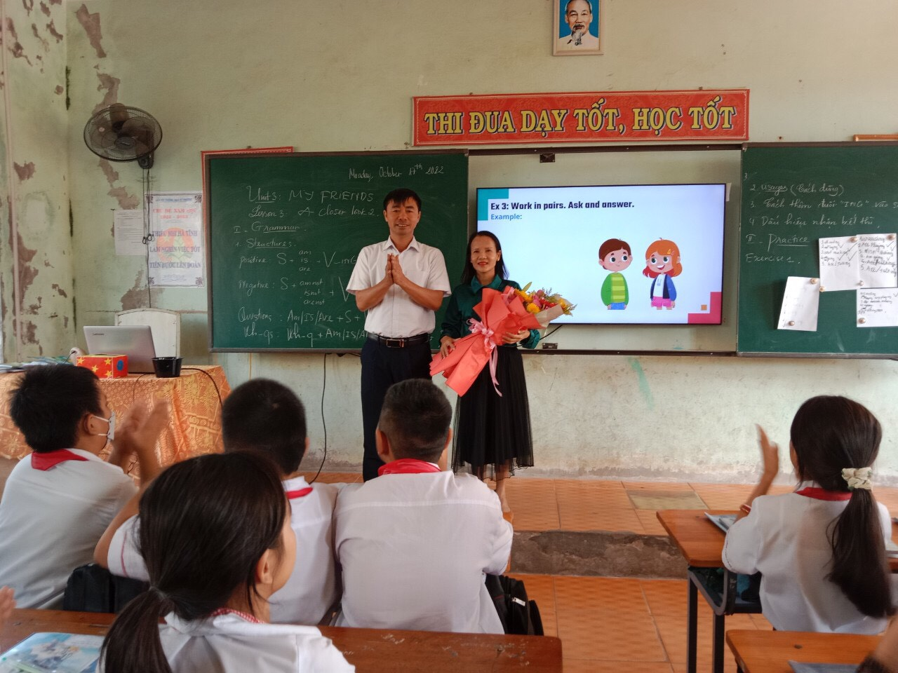
Tiết dạy Tiếng Anh chào mừng ngày 20/10 của cô giáo Phạm Thị Hồng Hạnh – Sinh-Hóa-NN
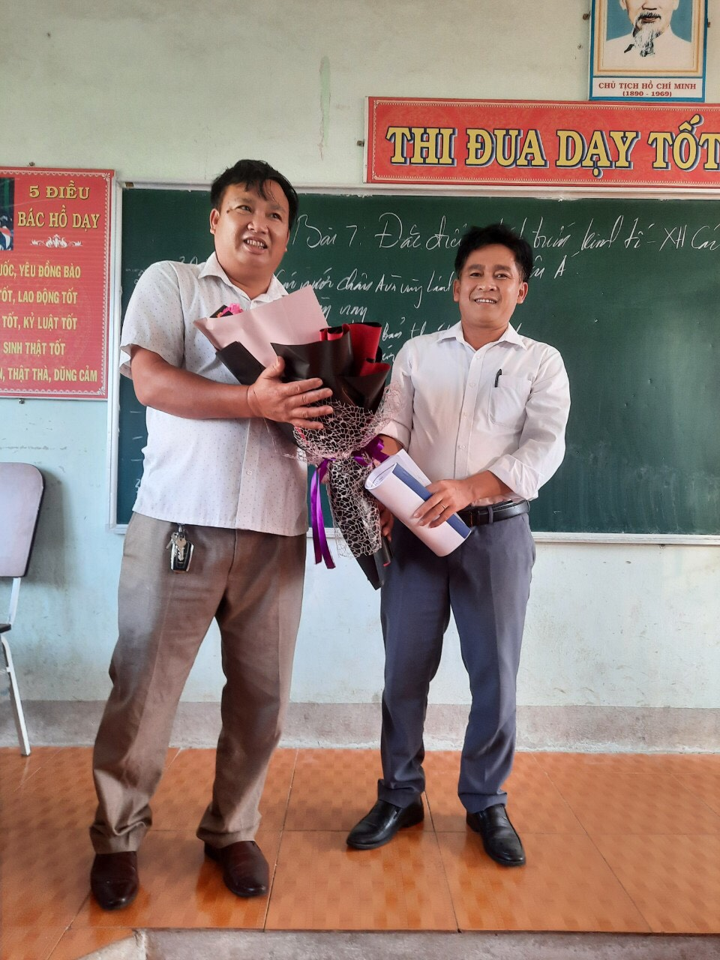
Tiết dạy Địa lý chào mừng ngày 20/10 của thầy giáo Nguyễn Văn Sáng – Tổ Văn-Sử-Địa-GDCD
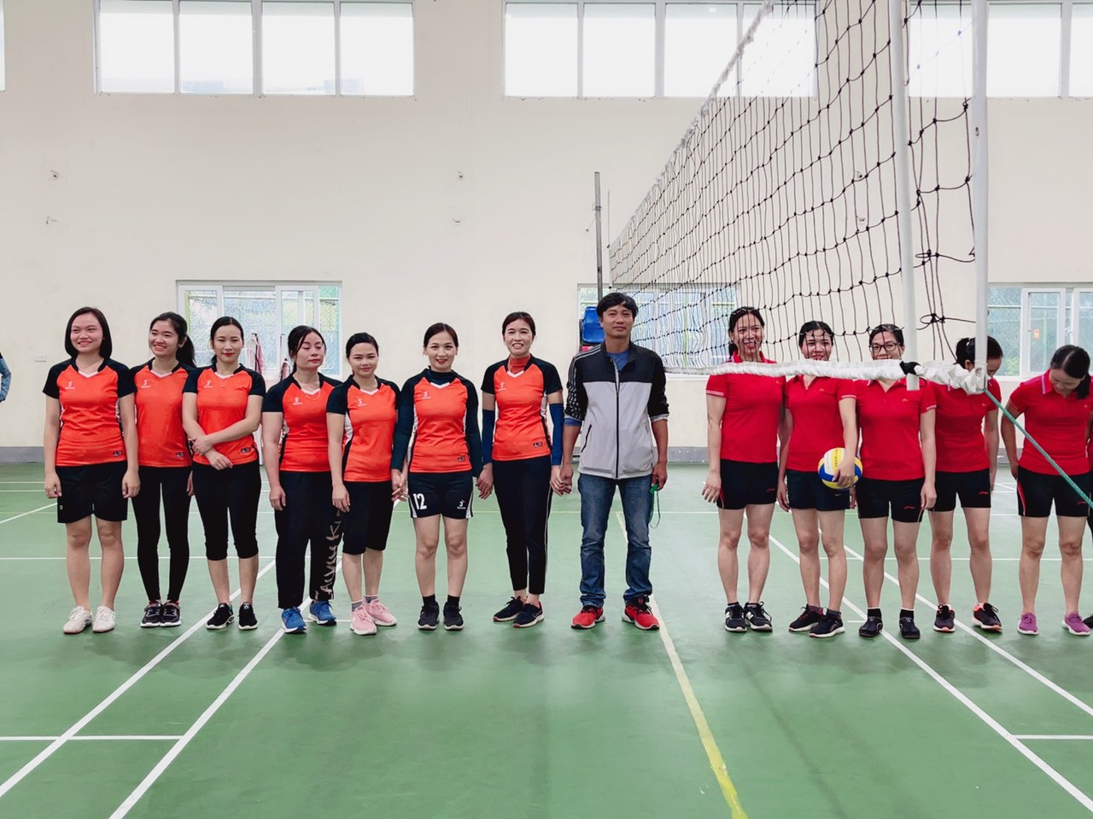
Tổ nữ công trường THCS Kỳ Long và trường THCS Kỳ Phương giao lưu bóng chuyền.
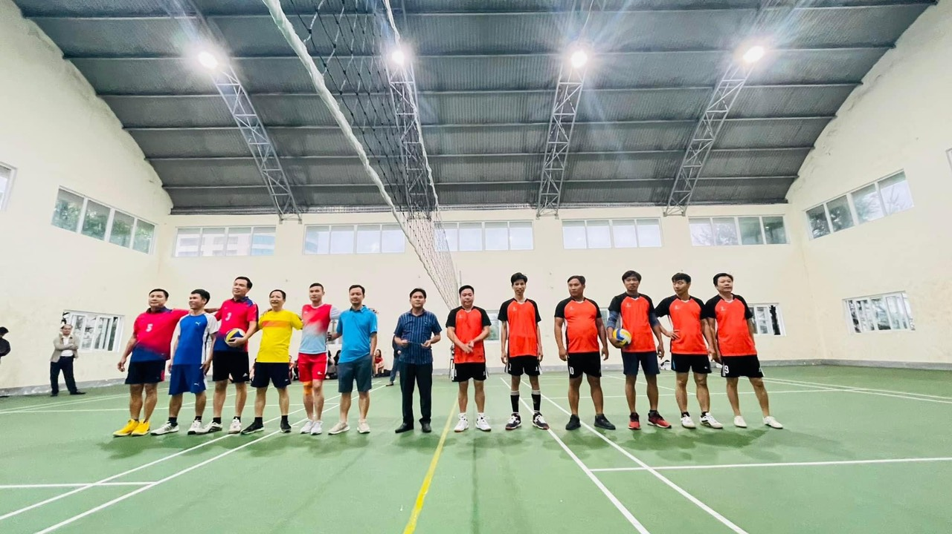
Đội bóng chuyền Nam của trường THCS Kỳ Long và trường THCS Kỳ Phương giao lưu.

Tác giả bài viết: Nguyễn Thị Thơ
Nguồn tin:Trường THCS Kỳ Phương

